ТЕХНОЛОГИЧЕСКАЯ КАРТА
краткосрочной образовательной практики
«Рисование по клеточкам»
для детей 5-7 лет
Автор: Долгих Е.Ю.

Аннотация для родителей: графические диктанты помогают стать детям боле самостоятельными и уверенными в себе, и позволяют определить, насколько точно ребёнок может выполнять требования взрослого, данные в устной форме, а также самостоятельно выполнять задания по образцу.
Цель КОП: научить детей рисовать по клеточкам несложные рисунки, ориентироваться на листе бумаги.
Количество часов КОП: 3 встречи.
Максимальное количество участников: 8 человек.
Перечень материалов и оборудования для проведения КОП: карандаши цветные, листы в клетку, альбом с рисунками по клеточкам.
Предполагаемые результаты: умение рисовать по клеточкам несложные рисунки, развитие ориентации на листе бумаги.

Тематический план занятий

Задачи | Деятельность педагога | Деятельность  детей | Предполагаемый результат
Тема: «Знакомство с новой техникой рисования»
Познакомить детей с новой техникой рисования. | - Рассказывает о новой технике;  - Демонстрация альбома с рисунками по клеточкам. | - Слушают и задают вопросы;  - Рассматр-ют иллюстрации. | Расширение кругозора о техниках рисования.
Тема: «Змейка» (приложение 1)
Познакомить с новой техникой рисования, провести графический диктант. | - Проводит с детьми пальчиковую гимнастику;  - Диктовка простейшего диктанта. | - Делают пальчиковую гимнастику;  - Выполняют простейший графический диктант. | Выполненный простейший графический диктант.
Тема: «Жираф» (приложение 2)
Провести графический диктант. | - Проводит графический диктант «Жираф». | - Следуют указаниям педагога;  - Раскрашивают жирафа. | Рисунок жирафа по клеточкам.

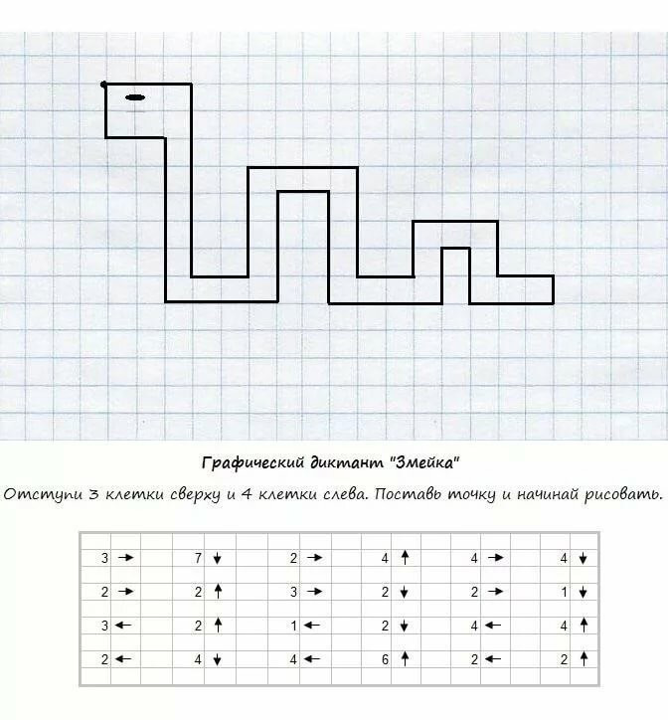
Приложение 1.

Приложение 2.
